Внеаудиторное занятие по музыке в 4 классе
«Синтез искусств»
Самородова Ольга Серафимовна

Цель: формирование интереса к предметам «музыка и ИЗО», осуществление метапредметных связей с уроками чтения, внеклассного чтения и знакомства с окружающим миром, формирование эстетического отношение к действительности, повышение общекультурного уровня.
Задачи:
- Обучающая: создание предпосылок для свободного проявления творческого начала у обучающихся, способствовать формированию навыков анализа и синтеза в рассмотрении произведений искусства, сравнения, самостоятельного формулирования выводов.
- Развивающая: развитие любознательности, эстетического восприятия действительности, формирование культуры слушания, зрительской культуры, знакомство с классическими и современными произведениями музыкального искусства.
- Воспитывающая: воспитание любви к природе и животным, понимания хрупкости живой природы, осознания необходимости экологического подхода к миру, осознания себя частью живой природы планеты Земля.
- Коммуникативная: формирование культуры речи и диалога, умения обосновывать собственное мнение, толерантности к критическим высказываниям товарищей, умения построить сотрудничество с учителем и товарищами, раскрепощённости, открытости к диалогу, доброжелательности в отношении чужого мнения.

Оборудование: мероприятие проходит в кабинете хореографии, в наличии имеется воспроизводящая аппаратура и интерактивная доска. Дети сидят на скамьях, внутреннее пространство кабинета перед сценой остаётся свободным, детские музыкальные инструменты: свистульки, кастаньеты, ксилофон, балалайка.

Ход занятия.
- Вступление.
Этап самоопределения к деятельности. На этом этапе учитель осуществляет эмоциональную настройку, помогает сформулировать тему занятия и цели, определиться с целью этапа.
Звучат отрывки записи звуков природы:
- Пение птиц в лесу
- Шум дождя
- Звуки прибоя и крики чаек
- Звон капли

Обучающимся предлагается ответить на вопросы: почему мы говорим «музыка природы»? Найти в природных звуках то, что их объединяет с музыкой: высота тона, ритм, темп, настроение, эмоциональную окраску.
Предлагается подумать над темой занятия (используется сократический метод), путём вопросов направляется обсуждение в нужном направлении и подводится к формулировке темы.
— Композиторы не только умеют слушать музыку природы, они и сами нередко посвящают свои произведения природным явлениям и существам. Как вы думаете, о чём сегодня мы будем говорить на нашем занятии?
Предлагаемая цепочка ассоциаций: природа — явления природы — природные существа — животные.
Называем тему занятия: «Животные в музыке» (тема появляется на экране интерактивной доски).
— Мы с вами уже на уроках изобразительного искусства видели, как художники изображают животных (на экране последовательность из 4-5 слайдов с зарисовками художника Чарушина) и сами рисовали животных. Мы хорошо знаем, что у каждого животного есть свой особенных характер, повадки, настроение.
Как художник передаёт их, какими средствами художественной выразительности он пользуется?
Обучающиеся должны назвать известные им средства художественной выразительности: композиция, колорит, цвет, поза, светотень, фактура и т.д.
— Композиторы тоже часто обращаются к теме животных в своих произведениях. Но у них нет красок, кистей, карандашей. Как музыка может передать впечатление от животного? Какое главное средство выразительности в музыке?
Дети отвечают, что в музыке главным средством художественной выразительности является звук.
— А ещё? Что имеется в арсенале выразительности у композитора?
Высота звука, ритм, тональность, эмоциональная окраска.
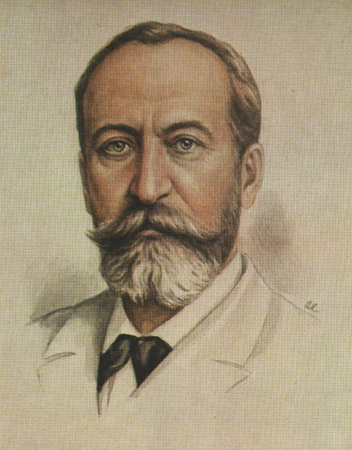
Камиль Сен-Санс
- Этап слушания музыки.
— Французский композитор Камиль Сен-Санс, живший на рубеже XIX-XX веков создал много прекрасных произведений и в феврале 1886 года во время отдыха в Австрии он написал сюиту «Карнавал животных».
Давайте сейчас послушаем 13 часть «Карнавала животных» — «Лебедь».
(Звучит музыка)

3. Этап обсуждения прослушанной музыки.
Цель этапа — научиться вербализировать образные ощущения, возникшие в результате слушания музыки, воспитание культуры слушания, развитие речи, обогащение лексического запаса.
— Какое настроение у музыки?
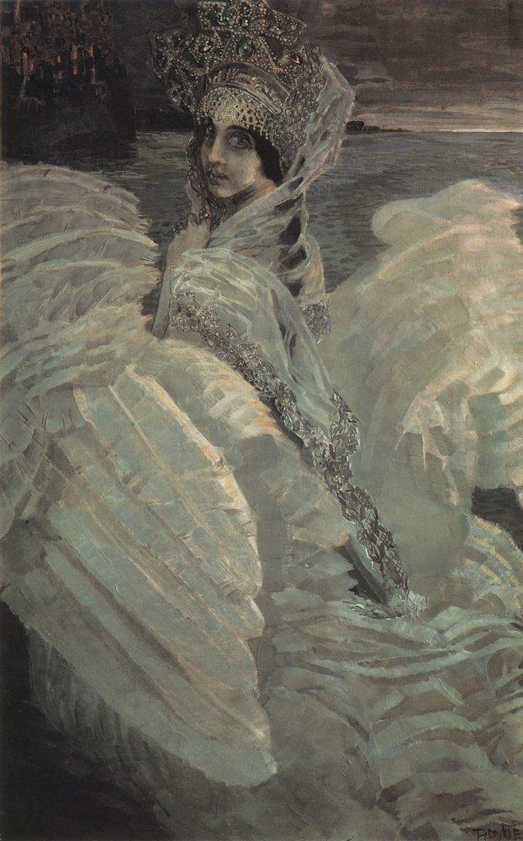
Печальное, плавное, грустное.
— Какое время суток вам представилось?
Вечер, закат или раннее утро, туман, камыши, тихая тёмная вода, лёгкий туман стелется под лебедиными крыльями.
На экране появляется картины М. Врубеля «Лебедь» 1901г и «Царевна Лебедь» 1900.
— Как вы думаете, какая из этих картин больше подходит к музыкальной миниатюре К. Сен-Санса?
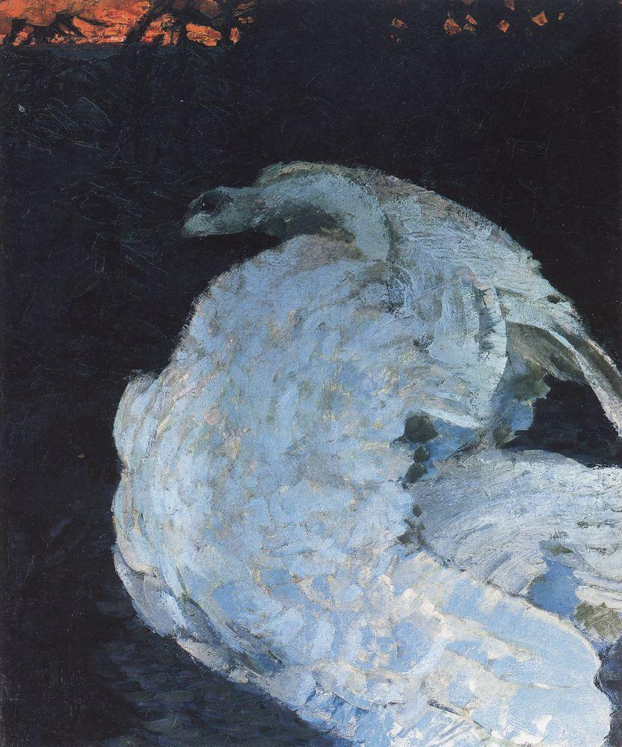При анализе картин, делается вывод, что на картине «Царевна Лебедь» настроение передаётся более спокойное, сказочное, таинственное. Взгляд царевны — зовущий, манящий, и лишь на горизонте мы видим тлеющую углями громаду острова Буяна, вносящего тревожную ноту в картину. К музыке К. Сен-Санса эта картина не подходит.
Лебедь в камышах иной: тающий закат освещает бледным, гаснущим светом камыши, колышущиеся под слабым дуновением ветра. Брошенным прозрачным покрывалом возникает из темноты силуэт прекрасной птицы с характерным для эпохи модерна изгибом шеи (линия Орта). Настроение картины тихое, печальное, плавные изгибы линий, угасающий свет дня, темноватый колорит. Если смотреть на картину и одновременно слушать миниатюру Сен-Санса, кажется, что можно увидеть плавные взмахи лебединых крыльев.
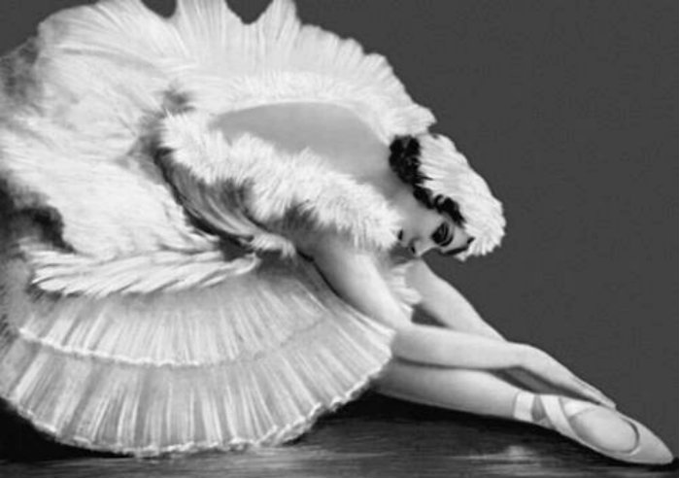— Великий русский балетмейстер Михаил Фокин вместе создал на эту музыку в 1907 году балетную миниатюру «Умирающий лебедь» (фотография А. Павловой в костюме лебедя).

Давайте посмотрим эту миниатюру в исполнении балерины Майи Плисецкой.
(Просмотр балетной миниатюры и последующее обсуждение)
— Почему М. Фокин добавил к названию «Лебедь» слово «умирающий»?
Дети отвечают, что у балерины на груди украшение, как капелька крови, музыка очень грустная, угасающая, она очень подходит к балетной миниатюре, движения балерины плавные, текучие, взмахи рук, словно взмахи лебединых крыльев, она пытается взлететь, но не может. Это грустное прощание, прощание с красотой, с изяществом, с жизнью…
Этап музыкальной физкультминутки с рефлексией.
— Сейчас мы послушаем совсем другую музыку —музыкальную композицию американского композитора XX века Генри Манчини, а вы подумайте, какому животному она посвящена и выберите из предложенных изображений подходящее.
(На доске в одном слайде помещены изображения крокодила, слонёнка, тигра)
Звучит музыка.
— Так какому животному музыка подходит больше всего? Почему?
Дети отвечают, что подходящее животное — слонёнок. Генри Манчини назвал свою миниатюру «Прогулка слонёнка»
Крокодил — злой, опасный;
Тигр — величественный, хищный, его движения плавные, грациозные. А прослушанная музыка — добрая, весёлая, в ней слышны трубные звуки, шаги, игривое настроение.
— Давайте встанем со своих мест и прослушаем отрывок ещё аз, при этом попробуем изобразить движениями, как ходит слонёнок под музыку.
Дети встают со своих мест и под музыку изображают прогуливающегося слонёнка на свободном пространстве пред сценой.
Когда дети садятся на свои места им предлагается ответить на вопросы:
— Какие чувства вы испытали, когда двигались под музыку?
Дети отвечают: радость, счастье, бесшабашность, веселье.
— Какие слова вы можете добавить в название «Прогулка … слонёнка»?
На экране появляются цветные слова: весёлого, грустного, доброго, с мамой, летняя, далёкая, трудная, ночная.

Обучающиеся оказываются от слов: грустного, трудная, далёкая, ночная и объясняют, что они не подходят по настроению к прослушанной музыке. После этого составляются новые названия по типу: «Прогулка весёлого слонёнка», «Прогулка слонёнка с мамой», «Летняя прогулка слонёнка», и авторы новых названий аргументируют собственное мнение, почему они подобрали именно эти слова.
— Мы с вами уже убедились, что музыка часто работает в сотрудничестве с другими видами искусства, например, балет — это сочетание музыки и танца. А какой вид искусства сочетает музыку и живопись? (В качестве подсказки на экране интерактивной доски появляется коллаж и героев мультипликационных фильмов)
Дети думают, и отвечают, что речь идёт о мультипликации, ведь нередко в мультфильмах звучит музыка и герои поют.
— Если герои поют, то ещё один вид искусства сотрудничает с музыкой и живописью при создании мультфильма. Кто пишет слова для песен?
Дети отвечают, что слова для песен придумывают поэты.
— Значит мы наблюдаем сотрудничество трёх видов искусств: музыки, живописи и литературы. Сейчас посмотрим, хорошо ли вам знакомы мультфильмы. Я загадаю загадку про героя мультфильма, а вы попробуете её отгадать:
Какой герой известного мультипликационного фильма искал свою маму, плавал на льдине и пел песенку?
Дети угадывают, что это — Мамонтёнок из мультипликационного фильма «Мама для мамонтёнка».
— А знаете ли вы эту песенку?
Дети отвечают, что песенка им знакома.
— Давайте сейчас все вместе споём её (пение песни из мультфильма «Мама для мамонтёнка»).
— Как хорошо вы спели, ребята. Теперь посмотрите на учительский стол, что вы видите там лежит?
(На учительском столе лежат детские музыкальные инструменты: свистульки, кастаньеты, ксилофон, балалайка.)
— Интересно, почему эти инструменты лежат там? Ведь мы сегодня говорим о животных и музыке, вспомните, с чего начиналось наше занятие?
Дети вспоминают, что в самом начале занятия мы слушали музыку природы.
— Действительно, природа наполнена музыкой, в ней есть свои солисты и хористы, а голоса многих животных напоминают звучание музыкальных инструментов. Не даром, мы говорим «птичий хор», «слон трубит», «пение китов». Почему?
Дети отвечают, что голос слона похож на звук трубы, а щебетание птиц — как будто поёт нестройный хор.
— Давайте сейчас попробуем сыграть на наших детских музыкальных инструментах и послушаем их звучание. Голоса каких животных и какие природные звуки они вам напомнят?
Желающие выходят вперёд и пробуют звучание музыкальных инструментов, а класс высказывает предположение о похожести звучания на голоса животных и природные звуки. В ходе дискуссии выстраивается соответствие:

Свистульки — птичий щебет
Кастаньеты — звук дятла
Ксилофон — капель
Балалайка (одиночная струна) — теньканье синицы

— Каких ещё животных-музыкантов вы можете назвать?
О каком животном сказано:

Барабанит очень ловка наш прославленный артист,
Будет серому морковка и большой капустный лист.

Дети отвечают, что эти стихотворные строчки о зайце, потому что заяц барабанит лапками по пенькам.
Далее дети называют соловья, чье прекрасное пение позволяет считать его самым главным певцом животного мира. Недаром о талантливом певце-человеке нередко говорят, что он поёт, как соловей.
На экране появляется слайд с изображением соловья и звучит соловьиная трель.
— Какими словами мы можем описать песню соловья?
Дети придумывают эпитеты: хрустальная, прекрасная, звонкая, нежная, она льётся, сверкает, как струи воды в ручейке на солнце, пленительная и т.п.
— Русский композитор XIX века Алябьев написал романс «Соловей», давайте послушаем его.
Слушаем романс «Соловей» Алябьева.
— Как вам показалось, похожа ли прослушанная музыка на песню соловья?
Дети отвечают, что само исполнение романса требует огромного исполнительского мастерства, а звучание голоса чем-то напоминает соловьиную трель.

Этап рефлексии, самооценки деятельности на занятии.

— Вот и подходит к концу наша встреча. Давайте подумаем, было ли нам сегодня интересно?
Какие виды деятельности у нас были на сегодняшнем занятии?
Дети должны ответить:

Слушание музыки
Игра на детских музыкальных инструментах
Движение под музыку
Обсуждение и дискуссия
Пение
Просмотр слайдов
Просмотр видео — балетной миниатюры
Отгадывание загадок
Слушание звуков природы

Фиксация на запомнившихся моментах занятия.
Детям предлагается рассказать, что именно особенно было интересно делать сегодня.
После этого мы делаем совместный вывод, что занятие было полезным, мы узнали много нового, актуализировали знания, полученные в учебном процессе не уроках литературного чтения, внеклассного чтения, знакомства с окружающим миром, изобразительного искусства и музыки. Научились лучше анализировать картины и музыку, соотносить одно с другим, высказывать свою точку зрения.

